Leader Transnational Kultur

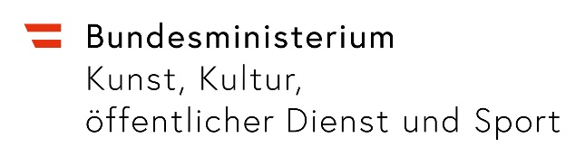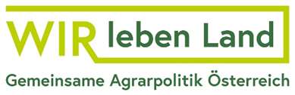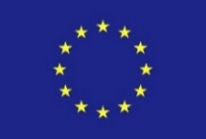

Formblatt zur Projektbeschreibung

Projekttitel: *[Bitte geben Sie Ihren Text ein]*

Förderwerbende Person: *[Bitte geben Sie Ihren Text ein]*

Erstellt am (TT.MM.JJJJ): *[Bitte geben Sie Ihre Daten an]*

# Leader Transnational Kultur

# Transformation des ländlichen Raums durch internationale

# Kulturzusammenarbeit

# Kultur, Kulturerbe, kulturelle Vielfalt und interkulturelles Verständnis sind wesentlicher Bestandteil jeder nachhaltigen Entwicklung.

# Kunst und Kultur tragen zur Verbesserung der Lebensqualität bei, wobei insbesondere der zeitgenössischen Kunst, ihrer Vielfalt und ihrer Vermittlung eine wesentliche Rolle zufällt.

# Kunst und Kultur haben Potenzial mit ihren kreativen Mitteln Wandel zu hinterfragen, zu begleiten und zu formen.

# In einer zunehmend vernetzten Welt braucht es transnationale Partnerschaften.

# Aus diese Gründen unterstützt die Initiative „Leader Transnational Kultur“ positive Transformationsprozesse in ländlichen Regionen, die mit Mitteln von Kunst, Kultur und Kreativität umgesetzt werden. Das Bundesministerium für Kunst, Kultur, öffentlichen Dienst und Sport (BMKÖS) möchte damit

# transnationale Vorzeigeprojekte entwickeln, die Kultur als positive Kraft der Veränderung einsetzen,

# Österreich als Platz kreativer Innovationen und transnationaler künstlerischer Auseinandersetzungen positionieren,

# verstärkt österreichische Kunst- und Kulturakteur:innen in die Prozesse der ländlichen Entwicklung und in transnationale Kooperationen einbinden und den

# internationalen Know-How-Transfer im Bereich „Kultur als Transformationskraft“ bestärken.

# Die Förderinitiative „Leader Transnational Kultur“ wird vom Bundesministerium für Kunst, Kultur, öffentlichen Dienst und Sport und vom Bundesministerium für Land- und Forstwirtschaft, Regionen und Wasserwirtschaft im Rahmen des GAP-Strategieplans Österreich 2023-2027 / Leader fortgeführt.

# *Informationen zu diesem Formblatt*

Bitte verwenden Sie die nachfolgende Formatvorlage zur Beschreibung Ihres Förderansuchens.

Bitte geben Sie den Text in das jeweils vorgesehene Feld ein. Die maximale Zeichenzahl des jeweiligen Kapitels/Feldes steht neben der Kapitelüberschrift/Feldbeschreibung in Klammer. Die Überschriften der jeweiligen Kapitel dürfen nicht verändert bzw. gelöscht werden. Zur besseren Übersicht und prägnanteren Darstellung sind Gliederungen/Aufzählungen möglich.

## KULTURSPEZIFISCHE PROGRAMMZIELE

Welches kulturspezifische Programmziel trifft auf Ihr Projekt zu? Wählen Sie bitte max. zwei Ziele aus und stellen Sie dar, wie Ihr Projekt zu diesem bzw. diesen Ziel (en) beiträgt (max. 1.500 Zeichen).

Transformation von Berufsfeldern

Soziale Innovation und die Gestaltung von Partizipation mit Kunst und Kultur

Multimediale und künstlerische Hinterfragung von Stereotypen und Beiträge zu einem neuen Bild vom Land

Auseinandersetzung mit dem Kulturerbe, Kapazitätenaufbau und kreative Weitergabe von immateriellem Kulturerbe

Andere Ziele zur positiven Veränderung auf dem Land mit Kunst und Kultur

*Bitte geben Sie Ihren Text ein.*

## Beteiligte kulturakteur:innen

Bitte nennen Sie die Kulturakteur:innen, die am Projekt mitarbeiten, und stellen Sie ihre Aufgabenbereiche dar.

Auf lokaler Ebene (max. 1.000 Zeichen):

*Bitte geben Sie Ihren Text ein.*

Auf transnationaler Ebene (max. 1.000 Zeichen):

*Bitte geben Sie Ihren Text ein.*

## Kulturvermittlung und kulturelle teilhabe

Bitte beschreiben Sie die Maßnahmen, die für die Kulturvermittlung und/oder für die kulturelle Teilhabe vorgesehen sind (max. 1.500 Zeichen):

*Bitte geben Sie Ihren Text ein.*

## Innovation und Vorbildwirkung

Stellen Sie den innovatorischen Charakter Ihres Projektes dar – für die beteiligte(n) Region(en) wie auch im Themenfeld des Projekts – und erläutern Sie, wie Ihr Vorhaben beispielgebend wirkt (max. 1.000 Zeichen):

*Bitte geben Sie Ihren Text ein.*

## Wirkung

Welche Wirkungen erwarten Sie auf lokaler und transnationaler Ebene? Beschreiben Sie auch den transnationalen Mehrwert Ihres Projekts (max. 1.500 Zeichen):

*Bitte geben Sie Ihren Text ein.*

## Nachhaltigkeit

Beschreiben Sie, wie Ihr Projekt zur nachhaltigen Entwicklung - [Agenda 2030 "Sustainable Development Goals" der Vereinten Nationen](https://www.bundeskanzleramt.gv.at/themen/nachhaltige-entwicklung-agenda-2030/ziele-der-agenda-2030.html) einen Beitrag leistet. Wählen Sie max. zwei Ziele aus (max. 1.500 Zeichen):

Keine Armut

Kein Hunger

Gesundheit und Wohlergehen

Hochwertige Bildung

Geschlechtergerechtigkeit

Sauberes Wasser und Sanitäreinrichtungen

Bezahlbare und saubere Energie

Menschenwürdige Arbeit und Wirtschaftswachstum

Industrie, Innovation und Infrastruktur

Weniger Ungleichheiten

Nachhaltige Städte und Gemeinden

Nachhaltige/r Konsum und Produktion

Maßnahmen zum Klimaschutz

Leben unter Wasser

Leben an Land

Frieden, Gerechtigkeit und starke Institutionen

Partnerschaften zur Erreichung der Ziele

*Bitte geben Sie Ihren Text ein.*